

HTMML5 基础课程—HTML-内容标签

目录
目录 2
1.1 补充关于DTD 4
1.2 h1到h6标题标签 4
1.3 段落标签 5
1.4 水平线标记<hr> 6
1.5 HTML文档空白合并 7
1.6 Br标签 7
1.7 Span标签 8
1.8 Em标签 8
1.9 Sub和sup标签 9
1.9.1 Del标签 9
1.10 超级链接标签 9
1.11 URL协议 10
1.12 URL编码 11
1.13 相对路径和绝对路径 11
1.14 图片标签的使用 13
1.15 图片的选择 14

补充关于DTD
<!DOCTYPE HTML PUBLIC "-//W3C//DTD HTML 4.01//EN" "http://www.w3.org/TR/html4/strict.dtd">
<!-- dtd:文档类型的定义 -->

h1到h6标题标签
H1标题标签是 标注当前页面中的文档最重要的核心主题的文本。
H1到 h6标签，相对于当前文档的重要性依次降低。注意h1标签在整个页面中最多一次（当然可以超过，但是不利于搜索SEO）。
H2以后的这些标签可以在一个页面中有多个，但是不要滥用，滥用会导致网页的SEO受影响，搜索引擎会认为我们作弊。
H1 到H6 标签不是用于 字体大小的样式设置，关键是文档内容的文字的重要性的体现，html是定义文档内容的，而样式由后面我们学的css来设定。

<h1>这是文档的最重要标题，一般情况一个页面只能有一个H1标题</h1>

<h2>这是文档的次最重要标题2，页面中可以有多个h2标签</h2>
<h3>这是文档的最重要标题3</h3>
<h4>这是文档的最重要标题4</h4>
<h5>这是文档的最重要标题5</h5>
<h6>这是文档的最重要标题6</h6>
<!-- ctrl + x 剪切一行代码 -->

段落标签
段落标签语法 : <p> 包裹段落的内容 </p>
P标签之间不会相互共用一行。会独占一行或者多行的空间。
<h1>传智播客-前端与移动开发学院，就业班课程体系介绍</h1>
<p>如今，前端开发工程师的职责，不是只有切图、制作网页这么简单哦！

前端开发工程师，会熟练使用时下非常流行的HTML5、CSS3技术，架构炫酷的页面；3D、旋转、粒子效果，页面变得越来越炫，对人才的要求也越来越高。
</p>

<p>
前端开发工程师，会全面掌握PC、手机、iPad等多种设备的网页呈递解决方案，响应式技术那可是看家本领，不仅仅是使用，我们会更多的探讨使用领域。
</p>

<p>前端开发工程师，会开发微信小游戏，这可是时下十分流行的，别说『2048』、『围住神经猫』你没有玩儿过！我们可以借助于H5轻松开发小成本游戏。</p>

水平线标记<hr>
Hr标签是单标签，不需要闭合标签。
使用语法： <hr>
在页面中插入一条水平线。
<h1>被查对象对纪委叫嚣：我不会讲的 有本事自己查</h1>
<hr>
<!-- xhtml1.0 -->
<p>“你们纪委的这一套我最清楚，我不会讲的，有本事你们自己去查，有证据可以把我移交司法机关。”调查对象叫嚣道。我进区纪委工作3年多来，今年第一次参与纪律审查，没想到问题十分棘手。</p>

HTML文档空白合并
在HTML文档中，文字之间的空格会进行合并，多个空格或者是换行会合并成一个空格。
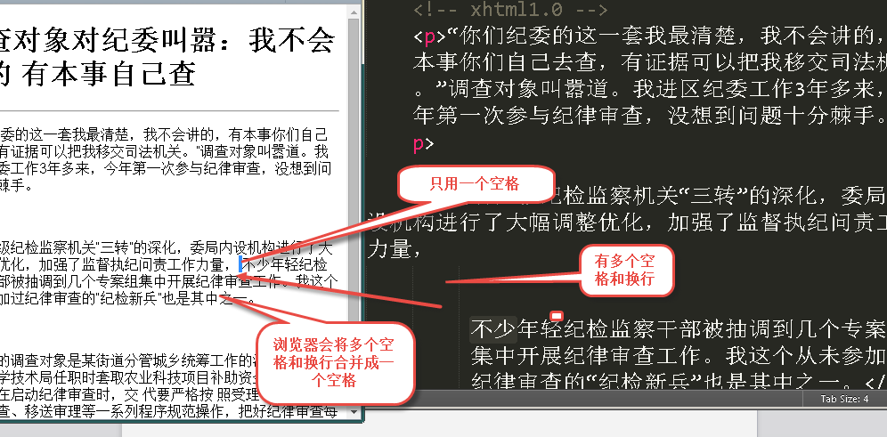

Br标签
Br标签可以强制段落进行换行。不受 空格和换行合并的影响。
Br标签也是一个单标签，不需要进行吧闭合。
使用方式： <br >

Span标签
Span标签定义文档中的一小节文本。语义不强。
Span标签可以跟其他的span标签共用一行。

Em标签
em标签是局部的文本的 加强语气，或者是文本的强调的作用。
Em标签可以会改变局部的文档的语义。
我更喜欢<em>小狗</em>和小猫咪。

Strong标签是 针对整个文档而言，进行一个加强语气的作用。例如：一篇文章中最重要的主题思想或者段落用strong标签进行包裹。

Sub和sup标签
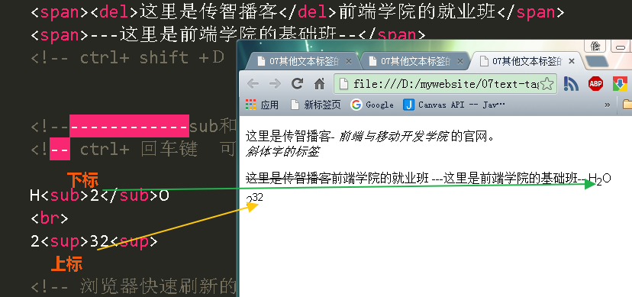

Del标签
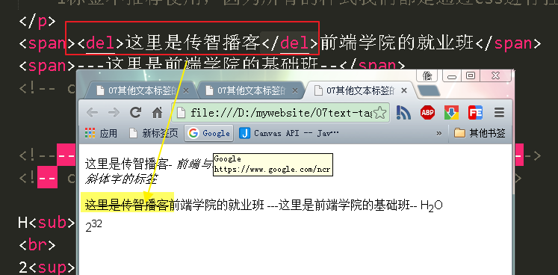

超级链接标签
语法：
<a href=”你要跳转的网页的网址”>前端与移动开发就业班，只为高薪而生！</a>
A标签的target属性：
_self(默认的，表示在当前页面中打开超级链接）；
_blank 表示在新的页签中，或者是新的窗口中打开超级链接的页面。
锚点链接：可以然后href属性指向一个页面中的id值，可以让页面跳转到id对应的标签的位置。
超级链接不仅仅是可以嵌套 文本，还可以嵌套图片、表格、标题。

URL协议
平时我们写的 网址就是 url地址。
Url协议就是 规定 url地址的格式。

协议规定格式：scheme://host.domain:port/path/filename
http://www.itcast.cn
http://sh.itcast.cn/subject/shphp/?zxdt
协议名称:// 域名（ip地址):80/路径/文件a.htm

scheme - 定义因特网服务的类型。最常见的类型是 http, https,ftp
host - 定义域主机（http 的默认主机是 www）
domain - 定义因特网域名，比如 w3school.com.cn
:port - 定义主机上的端口号（http 的默认端口号是 80）
path - 定义服务器上的路径（如果省略，则文档必须位于网站的根目录中）。
filename - 定义文档/资源的名称
Demo：
http://news.sina.com.cn/c/zg/2015-10-27/doc-ifxizwsm2427861.shtml
http协议， 域名： news.sina.com.cn
服务器上： /c/zg/2015-10-27/路径下面的 ：doc-ifxizwsm2427861.shtml

URL编码
为什么要有URL编码呢？
如果我写的一个中文的网页要在 阿拉伯国家的电脑上进行显示。
http://news.sina.com.cn/c/zg/2015-10-27/doc-传智播客61.shtml
中文字符在阿拉伯国家的电脑上会正常显示吗？

Url在线编码的工具：http://tool.chinaz.com/Tools/URLEncode.aspx

相对路径和绝对路径
快速打开dos命令窗口： windows+r 打开运行窗口
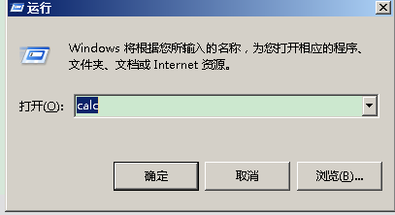

然后输入 cmd 回车

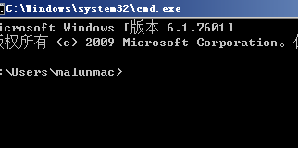

演示 cd命令。
Cd 命令是让我们 dos窗口可以进入某个文件夹。
Dir命令是： 显示当前目录的文件和文件夹。
相对路径：
Cd名中，如果写是 ../代表目录是 父目录。
../../ 代表：父目录的父目录。
绝对路径：
C:\Windows 带盘符 的路径，我们称为绝对路径
|--demo
|-----02efd
|-----01abc
|-----------hello
|--------------------c.txt
|-----a.txt
|-----b.txt

C.txt访问a.txt 他俩个之间的相对关系： ../../a.txt

A.txt访问 c.txt文件： 相对关系： 01abc/hello/c.txt

图片标签的使用
<img src=”” titlte=”图片的标题” alt=”当图片不显示的时候，会显示alt属性的文本”>
Src：图片的网站。
Alt：图片不显示的时候，会显示alt属性的文本
Title：对网站的seo有很大的影响。当鼠标移上去的时候，图片显示的tip提示文本内容。

快速回到桌面： windows+ d
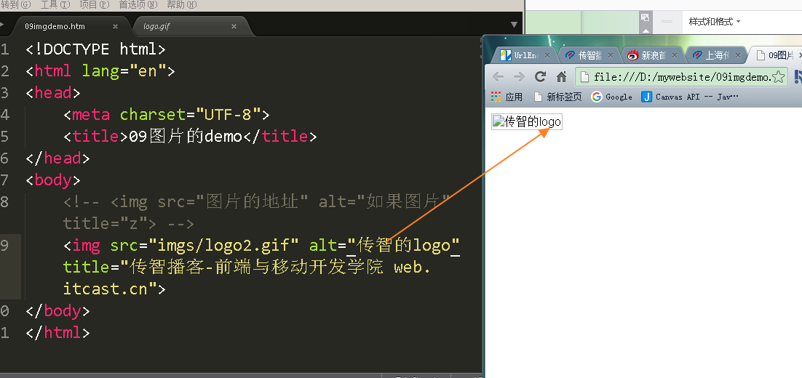

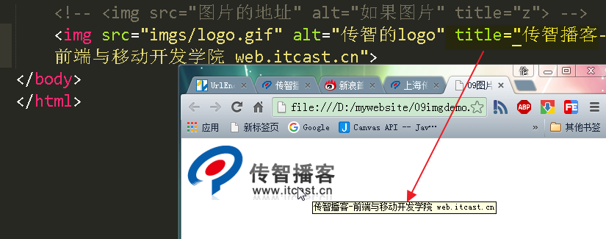

图片的选择
jpg
色彩还原高，适合复杂颜色图片，比如banner
gif
色彩效果最低，支持透明，支持动画，适合颜色比较少，不适合渐变色。
png
PNG的优点是，清晰，无损压缩，压缩比率很高，可渐变透明，具备几乎所有GIF的优点；缺点是不如JPG的颜色丰富，同样的图片体积也比JPG略大。
PNG有着另一个优点，那就是逐次逼近显示(progressive display)：传输图像文件的同时，可以先把整个轮廓显示出来，然后逐步显示图像的细节，即先显示低分辨率显示图像，从模糊到清晰，然后逐步提高它的分辨率。这是一个很好的用户体验。
总结：
gif和png基本差不多，色彩比较少的直接gif，如果图片动画用gif。对色彩要求高的用jpg。

